
宁波奇美电子有限公司
招聘简章

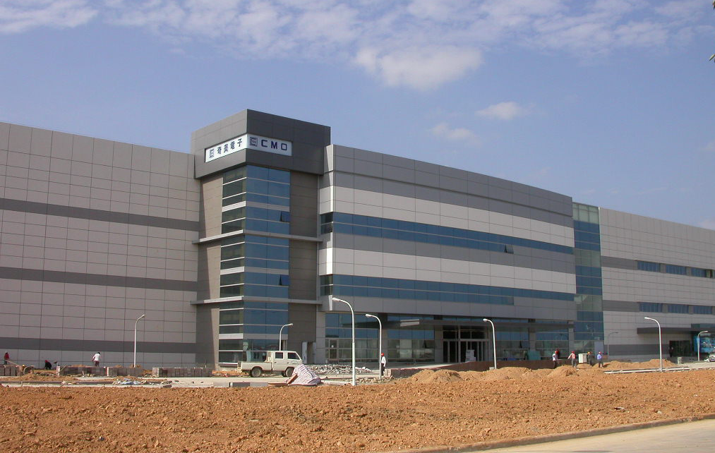
全球前三大液晶面板供货商
宁波奇美电子有限公司为台湾奇美电子（CMI）子公司，坐落在宁波出口加工区与宁波保税区，是专业生产TFT-LCD之后段模组（LCM）厂。自2004年建厂以来，宁波奇美电子已将宁波出口加工区发展成全球最大的液晶模组生产基地之一。2009年营业额达240亿人民币；产能达4500万片；目前员工30000人。
宁波奇美电子有限公司也先后荣获浙江省外商投资十强企业、浙江省营业收入十强企业、宁波市外商投资社会责任先进企业、劳动关系和谐企业等各种荣誉称号。同时公司已成为世界顶尖的后段模组制造服务公司，我们的客户遍及全球，有惠普、戴尔、苹果等国际厂商，在国内更有TCL、长虹、海信、康佳等中国知名家电生产厂商。
我们将继续秉持“引领液晶面板生产技术的全面提升，供应全球客户高质量服务，与客户成为最佳伙伴”的理念，推动奇美电子持续、快速的发展。
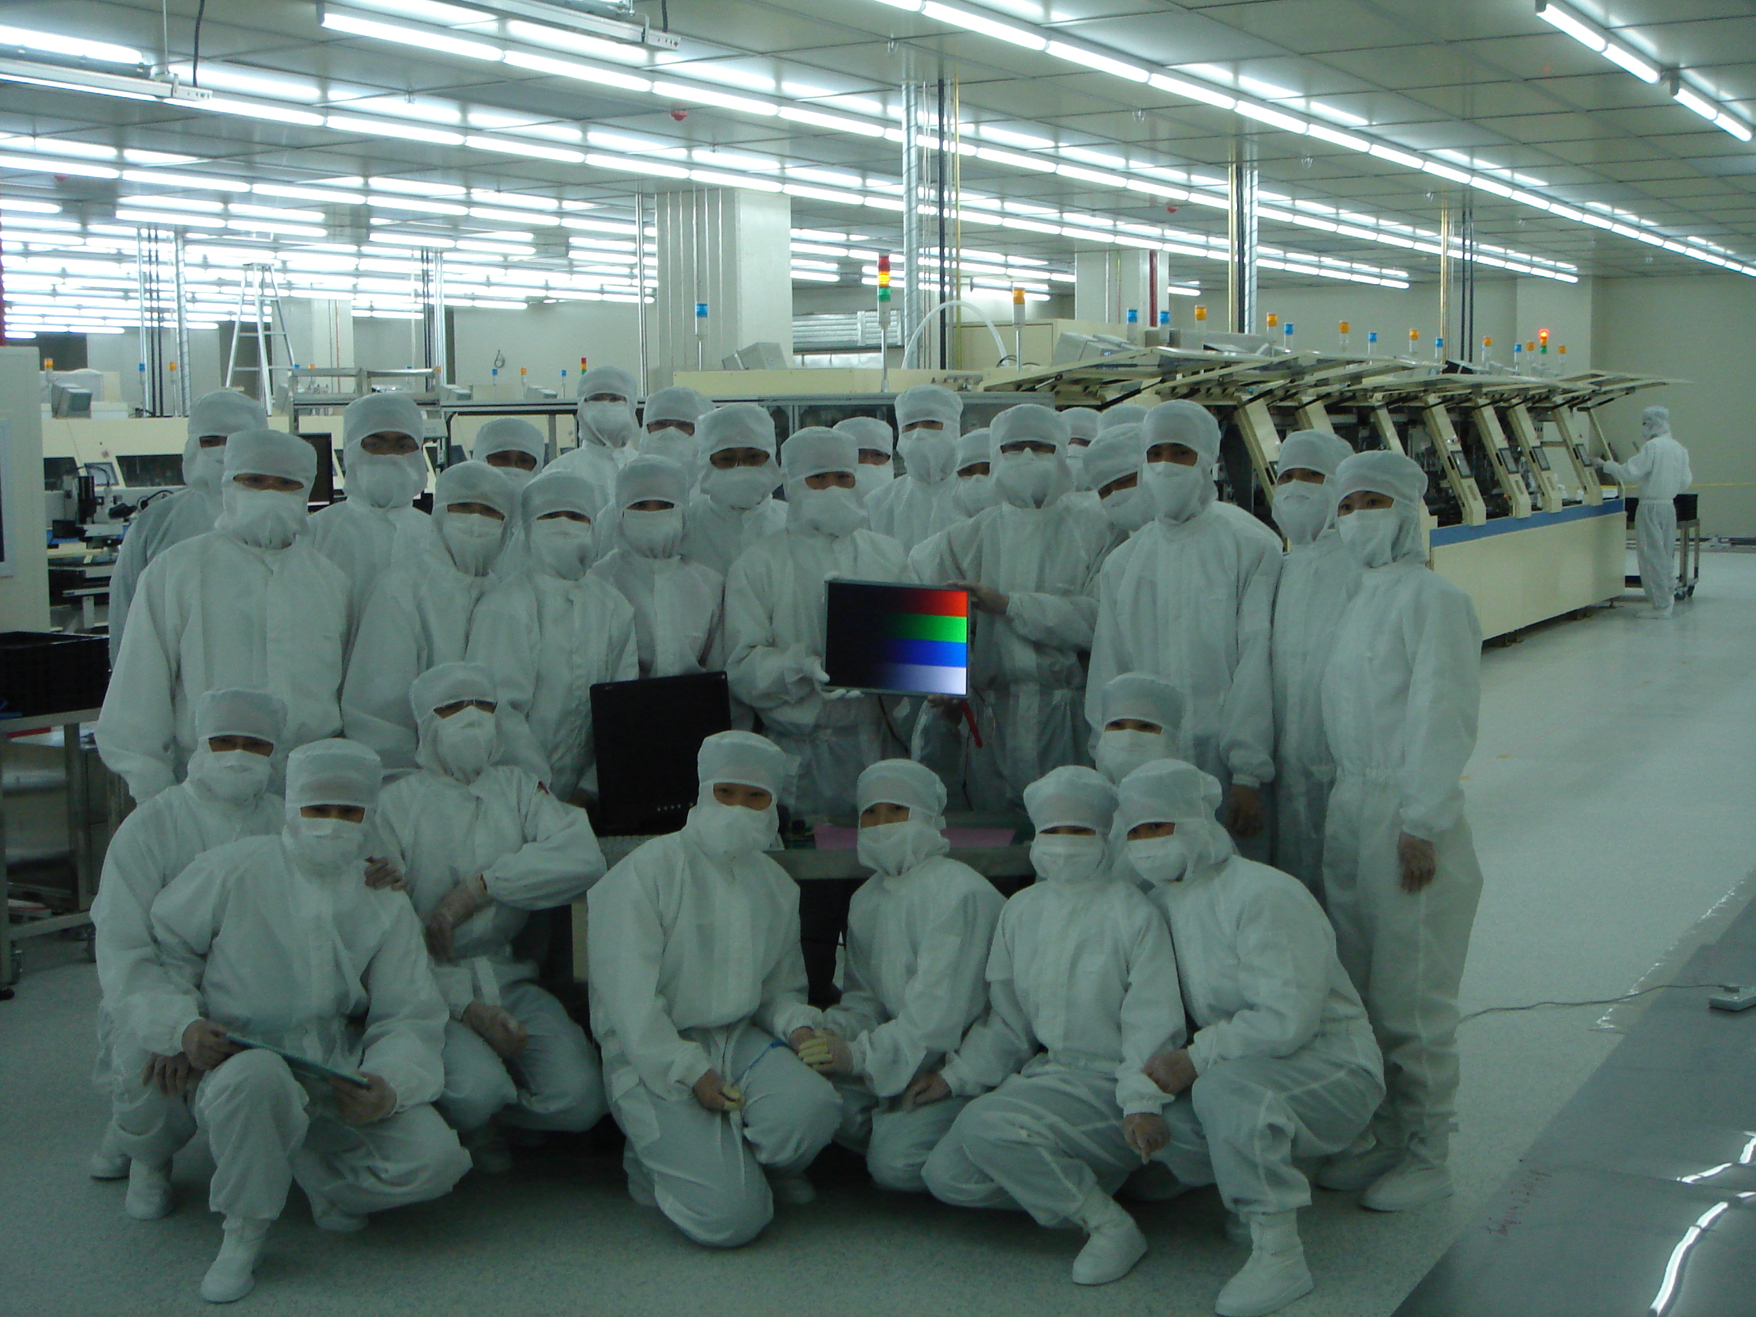
一、招募要求
1．学历：职高、高中、大专学历；
2．视力：矫正视力0.8以上；
3．年龄：16周岁以上；
4．能吃苦耐劳，品行端正，无不良嗜好；
5．诚信正直、服从公司领导、并具备敬业精神。

二、薪资福利
1、员工收入
1.1薪资结构：
类别 | 基本薪 | 绩效奖金 | 伙食津贴 | 岗位技能津贴 | 夜班津贴 | 1.5倍加班 | 2倍加班 | 3倍加班
转正前 | 1650 | 0~400 | 240 | 0~500 | 8元/晚 | 14.2 | 19.0 | 28.4
转正后 | 1750 | 0~400 | 240 | 0~500 | 8元/晚 | 15.1 | 20.1 | 30.2
1.2．奖金：年终奖（具体发放状况，视公司营运状况而定）
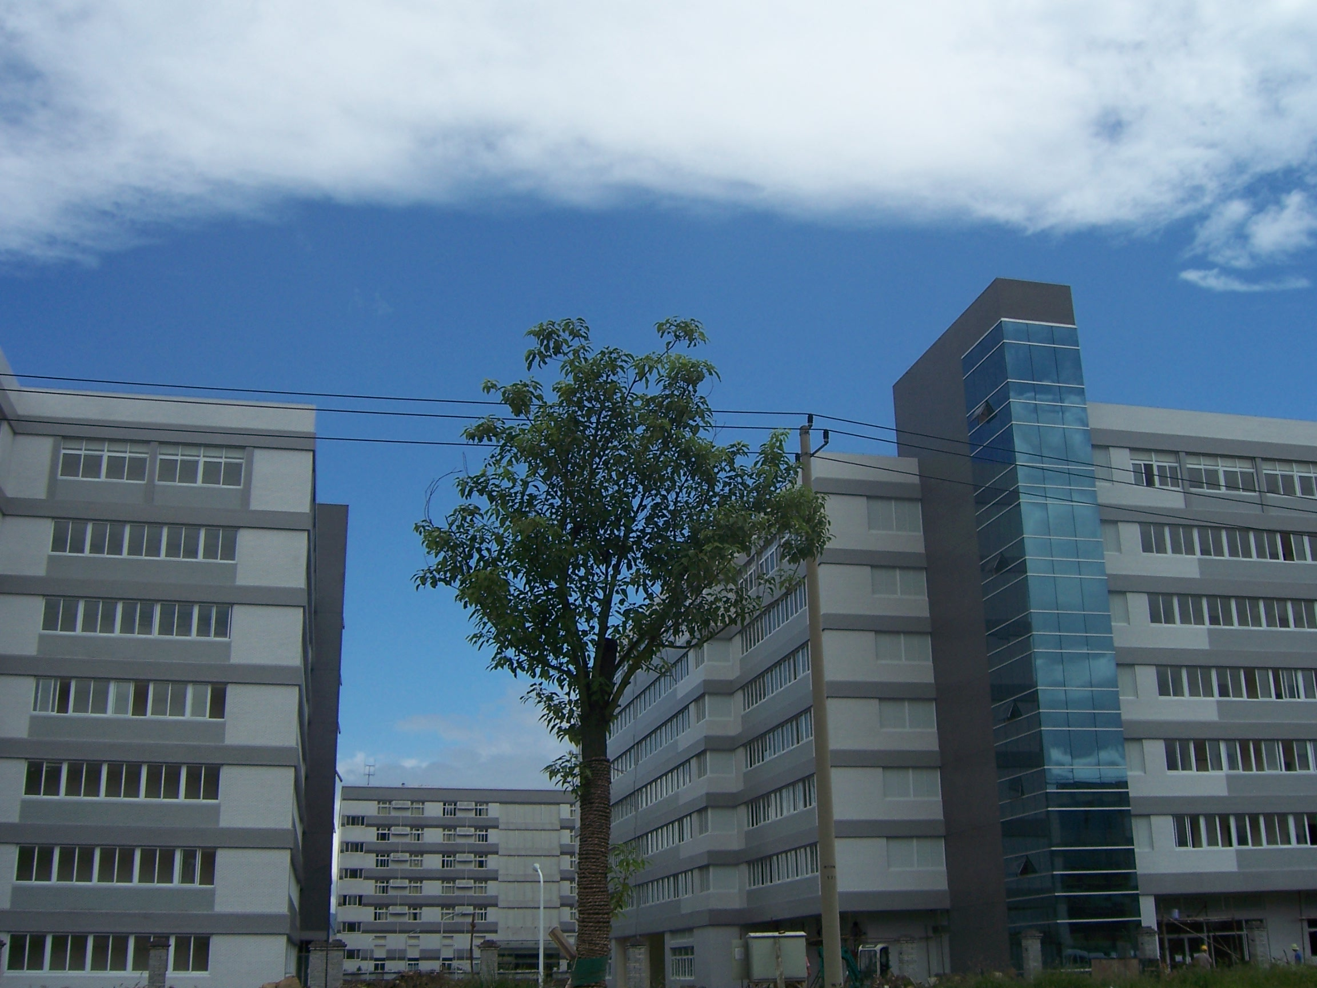
1.3．加班费：正式上岗后实行两班倒，超出正常工作时间按加班计算；
1.4 综合工资： 3000—4000元/月；年收入不低于30000元（纯收入）
1.5．新进员工试用期三个月
2、福利
2.1．公司生活区设有网吧、影视厅、电视室、书吧、超市、水果行、美发厅、服装店、洗衣房、球场等配套设施；提供员工住宿，8人/间，设施包含空调、电话、独立的卫浴设施、桌椅、橱柜等。床上用品自带，水电费员工自理，住宿费120元/月。
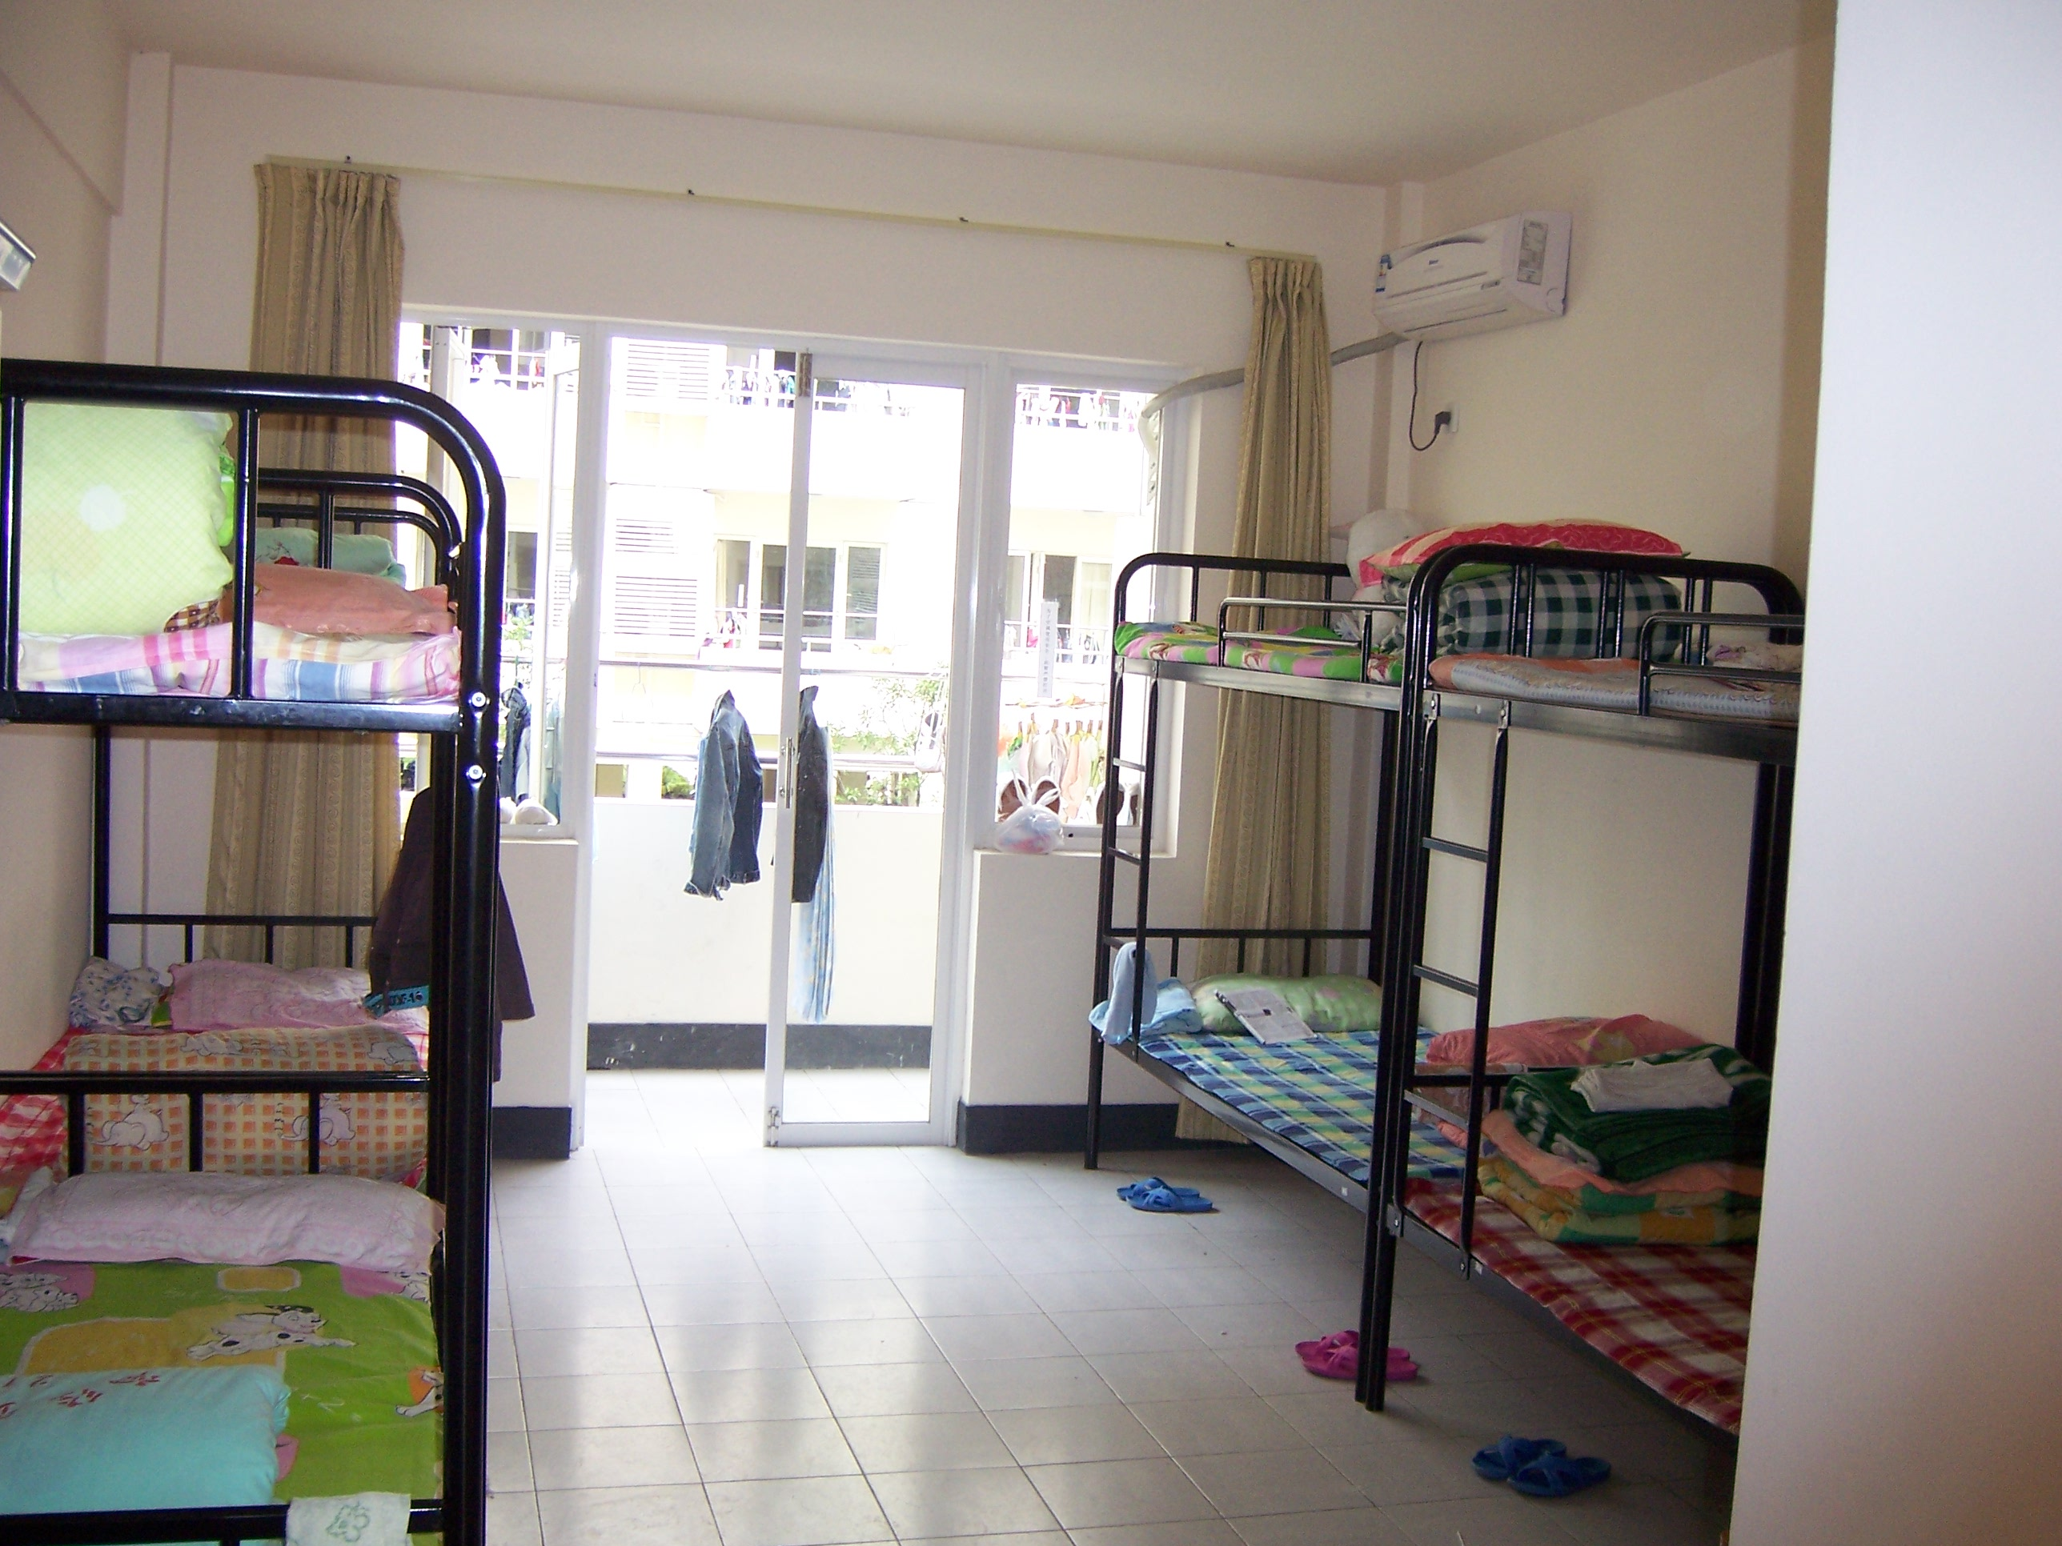
2.2．公司提供一日4餐（早餐2元、中餐5元、晚餐5元、夜宵5元）。早餐：炒饭、面包、馒头、包子、鸡蛋、豆浆、稀饭；中饭、晚饭、夜宵提供二荤二素，饭汤自助；另提供面食、水果餐等多种餐别供挑选。
2.3．公司每周提供班车到购物中心和宁波市区。
2.4．试用期或实习期，公司为员工提供最高10万元商业保险；转正后为员工缴纳社保（养老、医疗、失业、生育、工伤）。
2.5．员工工作满一年有5天的带薪休假。
2.6．公司为员工提供洗衣卷、生日礼卷、节假日礼品、婚丧福利补助。
2.7．不定期为员工组织聚餐、旅游、多种文艺、体育活动。
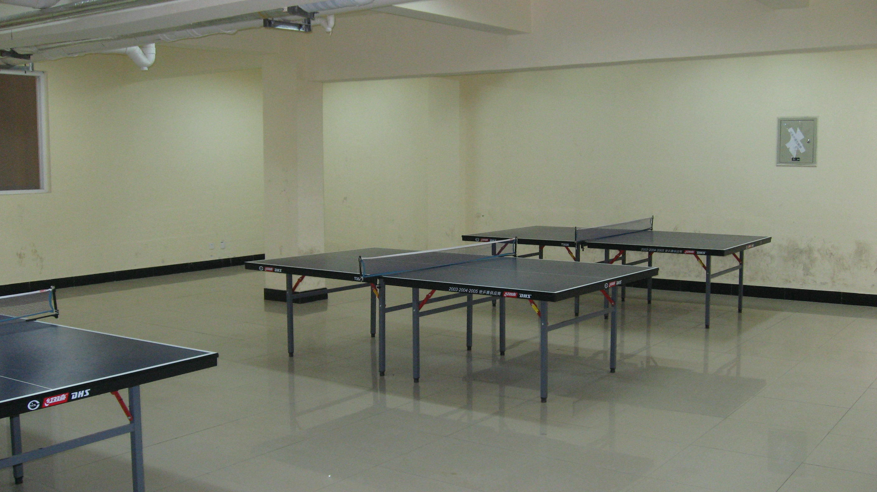
三、 培训与发展
1．培训：提供员工新人训及专业岗位训练
2．晋升：针对优秀员工，将依照工作绩效及领导能力，提升其为小队长、领班、组长等职务，公司并提供有竞争力的薪资与教育训练
3．转任：对于表现优异的员工亦可以依公司相关规定转调其它适合职位
四、员工报到时应带证件及注意事项：
1．二代身份证（或临时身份证）原件，及复印件6张
2．学历证明原件或毕业证书原件与复印件1张
3．个人一寸彩照8张
地址：宁波出口加工区扬子江北路16号

